**CPoS原理**

**全流程**

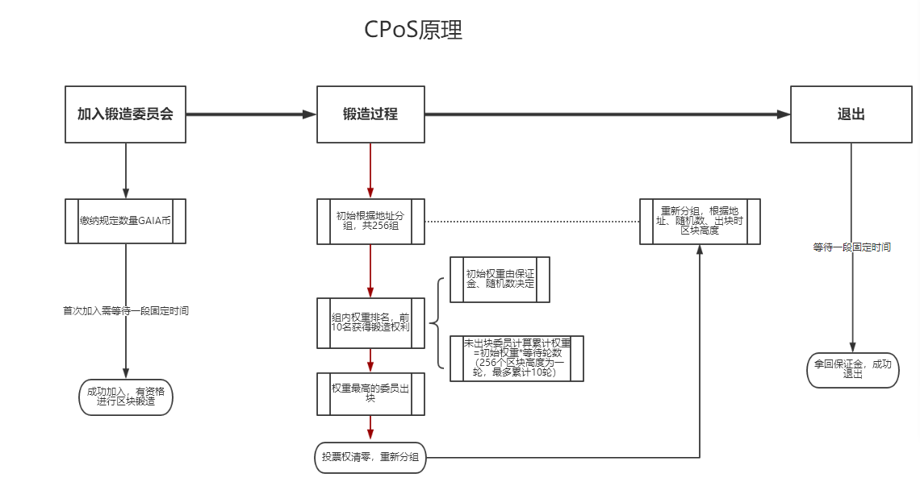

**1、加入**

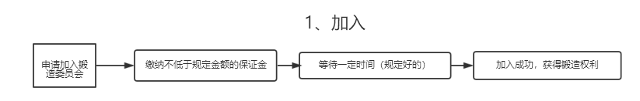

**2、分组**

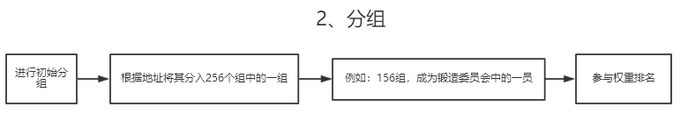

**3、锻造过程**

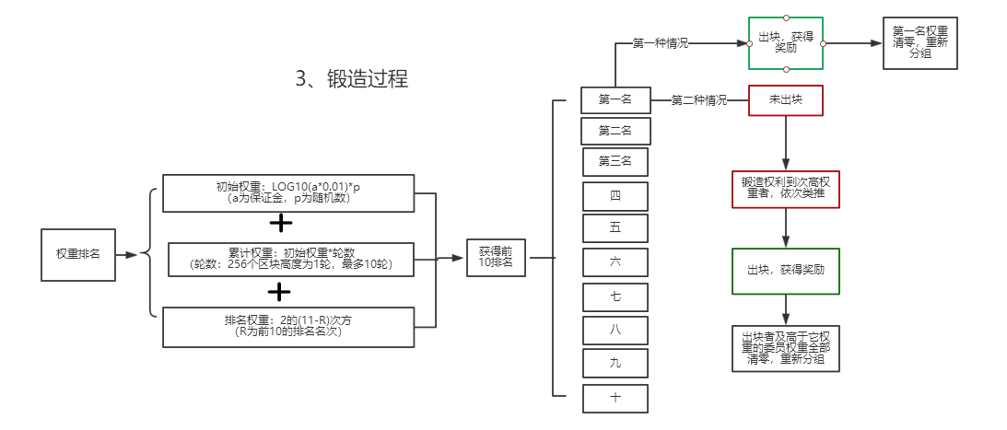

**4、重新分组**

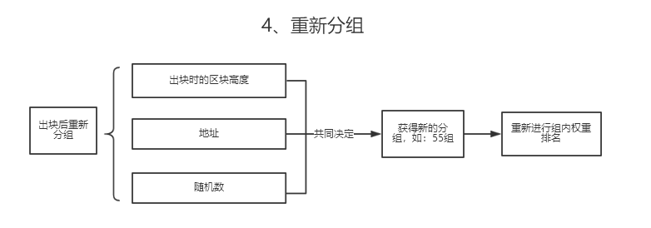

**5、退出**

